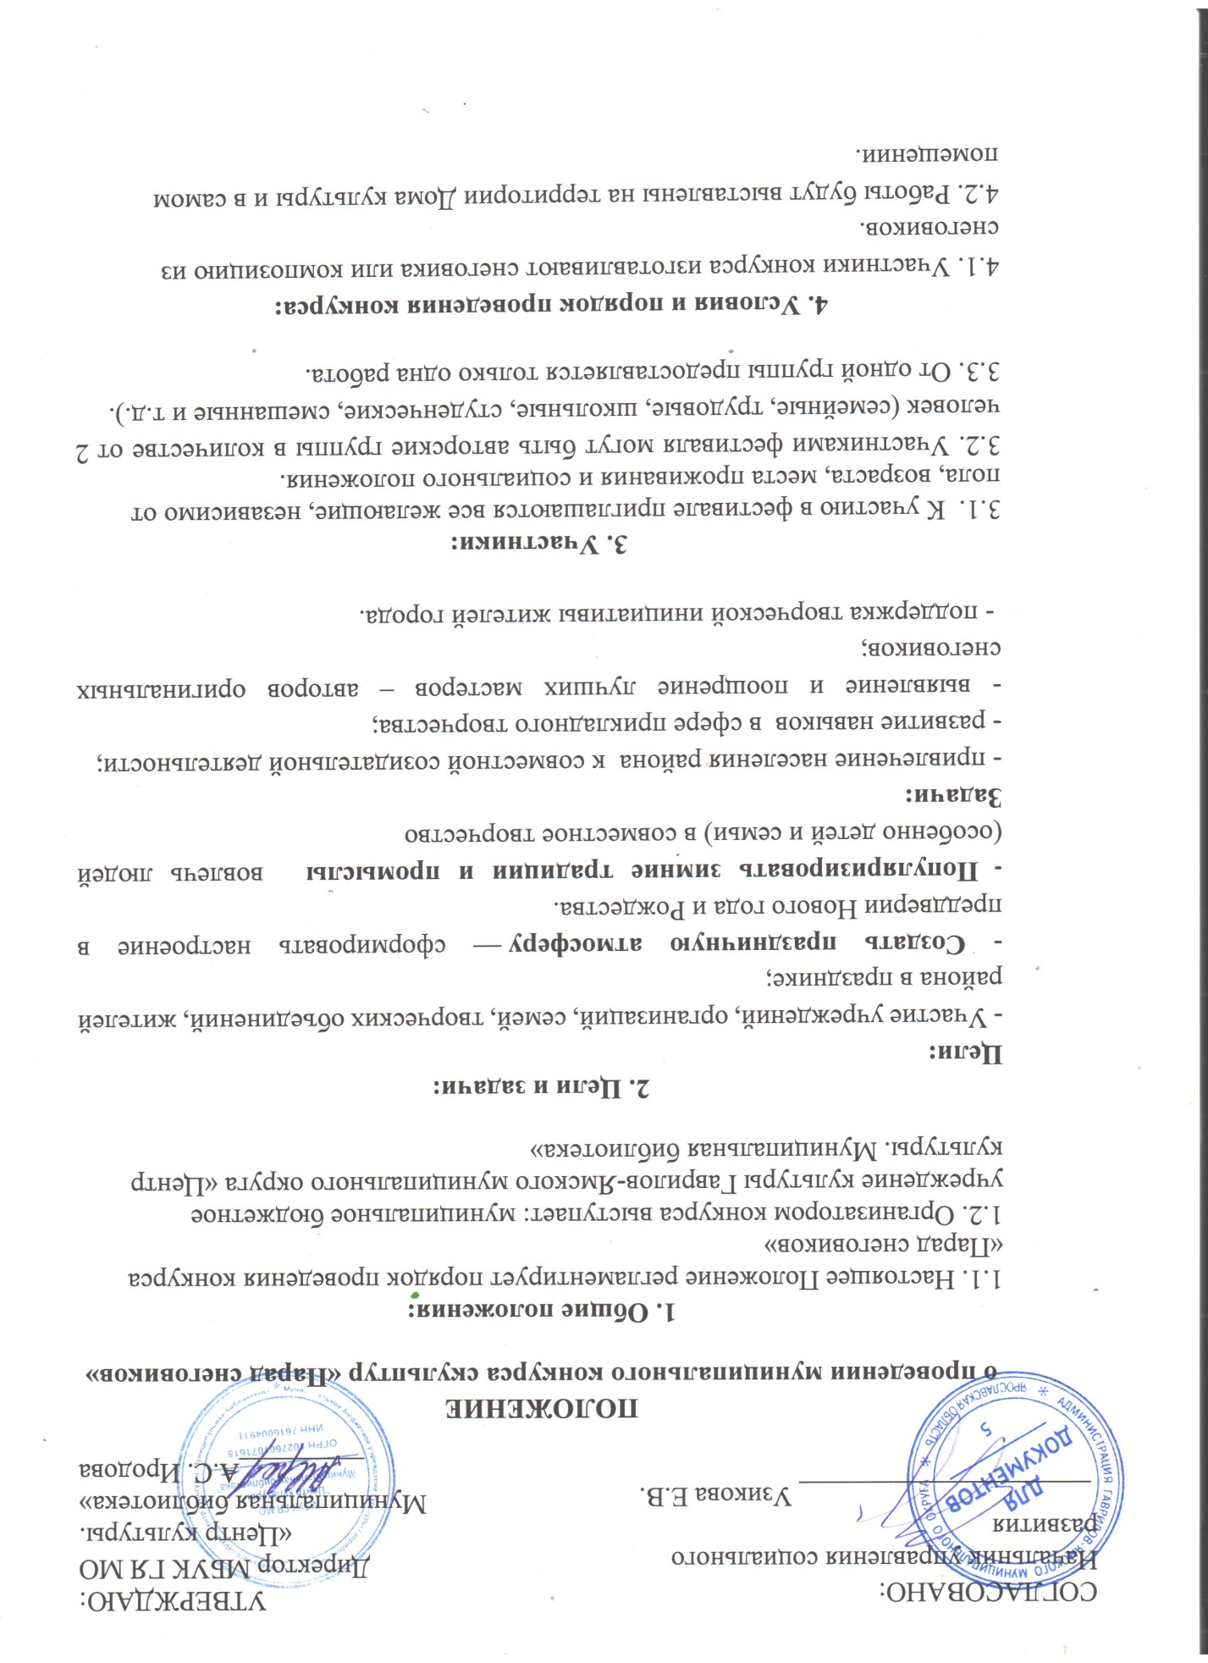
4.3. Для участия в конкурсе необходимо подать заявку на участие в конкурсе (Приложение №1).
4.4. Работы могут быть выполнены в любой технике. (При выборе материала необходимо учесть, что некоторые скульптуры будут выставлены на территории Дома культуры под открытым небом, поэтому материал должен быть достаточно прочным и стойким к погодным условиям)
4.5. При выборе материалов допускается как соблюдение традиционных мотивов, так и оригинальное авторское и креативное решение.
4.6. Каждая работа должна иметь бирку с указанием: ФИО авторов, название работы.
4.7. Высота скульптуры должна быть от 1 м до 2 м.
4.8. Скульптуры должны иметь устойчивую подставку: крестовину, основание, опору и т.п. Также для установки скульптур могут использоваться специальные металлические конструкции-опоры.
4.9. Организаторы конкурса не несут ответственности за сохранность конкурсных работ
4.10. Организаторы конкурса имеют право внести изменения в положение конкурса.

5. Критерии оценки:
- уникальность;
- оригинальность идеи, творческий подход к созданию, декорированию, технике исполнения скульптуры;
- качество и высокое мастерство исполнения;
- эстетический вид.

6. Конкурсная комиссия:
6.1. Для подведения итогов конкурса создаётся конкурсная комиссия
из мастеров декоративно-прикладного творчества, представителей организаторов конкурса.

7. Награждение:
7.1. Все участники конкурса награждаются памятными дипломами.
7.2. Лучшие работы награждаются дипломами и призами.
7.3. Награждение состоится до 28 декабря 2026 года.

8. Сроки проведения конкурса:
8.1. Участники конкурса направляют заявку (Приложение 1) на электронную почту mukdk09@mail.ru
или в л/c https://vk.com/d.kultury25 в оргкомитет конкурса в срок
до 6 декабря (включительно) 2026 года с пометкой «Парад снеговиков».

8.2. Изготовление работы – до 10 декабря 2026 года. Работу нужно доставить в Дом культуры (ул. Клубная д.1)
8.3. С 10 декабря 2026 года по 10 января 2027 года в Доме культуры и на территории Дома культуры будет организована выставка всех работ.
8.4. Работы можно забрать после 10 января 2027 года

Справки по телефону:8(48534) 2-04-84
Примечания:
Учредитель фестиваля-конкурса имеет право производить фотосъемку всех выставляемых в рамках выставки работ, а затем использовать фотоматериалы по собственному усмотрению: предоставлять в СМИ, использовать в полиграфической продукции

Приложение №1

Заявка на участие
в муниципальном конкурсе
«Парад снеговиков»

1 | ФИО авторов
2 | Место образовательного учреждения или организации
3 | Возраст авторов
4 | Название работы
6 | Использованные материалы
6 | Краткое описание авторского замысла (по желанию)
7 | Контактные данные  (номер телефона, эл.почта)

Дата подпись

